**武汉软件工程职业学院**

**毕 业 设 计 [ 论 文 ]**

题 目： **Web应用系统开发**

院 系： **信息学院**

专 业： **软件技术**

姓 名： **童政英**

指导教师： **张海龙**

**2018年 10月 28 日**

**目录**

0. 目录 5

0. 摘要 5

0. 关键词 5

1. 第一章、前言 5

1.1. 需求分析 5

2. 第二章、系统设计 10

2.1. 思想方法 10

2.2. 系统实现 11

2.3. 数据库设计 13

3. 第三章、实施过程 14

3.1. 流程演示 14

3.2. 功能详解 14

4. 第四章、系统测试 54

4.1. 软件测试的目的 54

4.2. 测试方法 60

4.2.1. 单元测试 60

4.2.2. 功能测试 62

5. 结束语 66

6. 参考文献 66

**摘要**

导盲犬就是为有视力障碍的人士提供向导服务的工作犬。导盲犬在工作时身上佩戴特制的鞍具,以便主人牵领。与主人行走时是紧贴着主人的左边,决不远离主人。可以说,导盲犬的工作就是充当视力障碍人士的眼睛。

又随着Internet 的蓬勃发展，许多需要得到关注和宣传信息能及时的更新且更新的信息在安全的范围内能为人所知。导盲犬作为经过严格训练的狗，是工作犬的一种。经过训练后的导盲犬可帮助盲人去学校、商店、洗衣店、街心花园等。它们习惯于颈圈、导盲牵引带和其他配件的约束，懂得很多口令，可以带领盲人安全地走路，当遇到障碍和需要拐弯时，会引导主人停下以免发生危险。

导盲犬虽是成了盲人的小天使，但各种各样的主观客观原因，导盲犬在中国的培养进度远远供低于求，关于领养导盲犬的信息又少又局限。而且网上导盲犬领养信息管理系统的及时更新能给需要的人带来福音。这里利于已具有领养资格的人方便管理和关注更新信息。

本系统采用B/S架构，兼容主流浏览器，用户能通过所有主流浏览器访问使用系统功能，且能承受500个用户并发访问，能确保业务流畅，查询和提交操作响应及时准确。其具备的技术能力：具有采用Java语言开发WEB应用程序的技术积累，WEB服务器tomcat，使用JSP动态网页技术，MVC三层架构，数据库采用MySQL，运行在windows平台，集成开发环境使用Intellij IDEA

**关键词**：

导盲犬、导盲犬领养信息管理系统、

JSP动态网页技、MVC三层架构、维护

# 第一章 前言

## 1.1需求分析

作为盲人的“眼睛”，小天使——导盲犬是经过严格训练的狗，是工作犬的一种。经过训练后的导盲犬可帮助盲人去学校、商店、洗衣店、街心花园等。它们习惯于颈圈、导盲牵引带和其他配件的约束，懂得很多口令，可以带领盲人安全地走路，当遇到障碍和需要拐弯时，会引导主人停下以免发生危险。导盲犬具有自然平和的心态，会适时站立、拒食、帮助盲人乘车、传递物品，对路人的干扰不予理睬，同时也不会对他们进行攻击。

目前，在世界上很多国家都有导盲犬协会，这些机构大多数是民间的非营利性慈善机构，他们有自己的网站，广泛联络那些着急需要帮助及那些想对视障者给予帮助的人们，他们培育、训练导盲犬并免费供给视障者，这些机构 的经费大多源于政府资助、慈善捐款及一些企业的赞助等。其中“世界导盲犬联盟”就是一个国际性导盲犬组织，为来自许多个国家的导盲犬训练学校提供技术指导，推广使用导盲犬同时为视障者提供服务。

导盲犬在国内刚受到重视不就，处于起步阶段。我国视障者将近900万人，仅大连市就有3万多的的视障者，这充分说明社会对于导盲犬的需求量非常大，但由于训练成本高，训练困难，缺少专业人员与系统理论及技术支持，政府、企业与个人参与力度不够等原因得不到满足。

面对中国的导盲犬供远远低于求的困境，又由于中国的导盲犬培养学校很少且多聚集在发达的城市，许多已领养的视障者由于距离导盲犬培养基地远，实时知道变更的信息十分麻烦，而网上的导盲犬领养信息管理系统可以让自己和管理员都能够了解或更新信息。

随着Internet的迅猛发展，网上导盲犬信息管理系统对于导盲犬事业发展也方便了许多。

# 第二章 系统设计

## 2.1思想方法

根据需求分析，我们设计了一个集用户、管理员安全登录、在导盲犬培养基地、领养人管理、导盲犬管理、领养信息管理都能按照自己的权限对信息进行增删改查的导盲犬领养信息管理系统。通过一个完整的WEB应用系统开发，综合应用所学专业技术、知识，如JSP动态网页、WEB前端框架、AJAX技术、Java编程、Java EE、关系数据库应用、建模与文档写作，测试技术。开发过程和文档写作中需要体现一定职业素养。

## 2.2 系统实现

整个系统采用JAVA Web搭建平台，系统采用了B/S结构，三层运行模式。此架构无须安装客户端软件，便于软件的分发和维护升级，适应了众多应用客户端分散环境下的运行和维护需求。客户端通过浏览器访问WEB服务器，通过http协议，post/get方法提交请求WEB响应客户端发送的连接请求，并只能返回静态页面内容，而动态内容JSP则需要通过应用服务器的Servlet业务逻辑类进行处理；应用服务器通过JDBC访问数据库服务器，发送数据库操作请求。性能，安全性，易用性，可靠性，可移植性，兼容性，容错性、易维护性等实现如下

1．性能需求

软件响应速度：用户提交请求到WEB服务器返回结果页面给用户的时间，不超过5秒

并发用户数：能承受500个用户同时对WEB服务器提交请求，不会出现明显阻塞或无响应

2. 安全性需求

访问权限控制：

使用基于角色的权限控制，已授权用户客正常使用已授权功能，拒绝未授权的非法用户访问系统功能

数据加密：本系统在保存和验证过程中采用MD5算法进行加密。保存密码时，用户明文密码经MD5加密后得到密文，再将密文保存到数据库；验证密码时，用户输入的密码经MD5加密后得到验证密文，将验证密文和数据库中保存的密文进行比较，一致才能验证通过。

3. 易用性需求页面易操作性：

页面布局合理，样式风格符合业务场景，控件命名清晰易懂，界面功能易操作

4. 可提示性：

页面对于用户具有可提示性，鼠标停留在重要控件上，可以出现提示性文字

## 2.3数据库设计

数据库采用MySql实现，总共有6张表，分别是：用户表，导盲犬培养基地表，导盲犬类型表，导盲犬表，领养信息表、培养基地和导盲犬类型联表。表及对应关系如下E-R图：

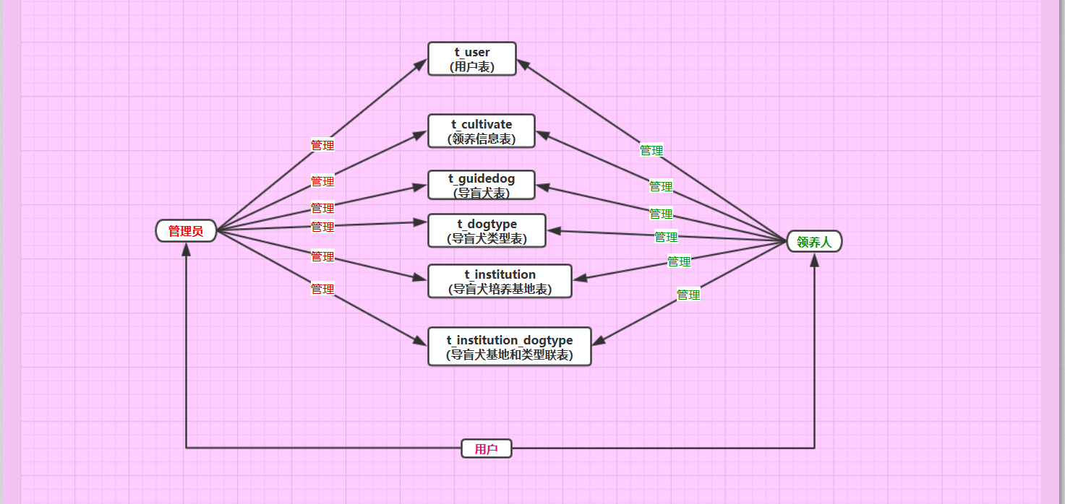

关系模式概述：其中()表示数据库中的表，第一个字段名皆为该表的主键，前七个的第二个字段名所有的ID都为该表的外键：

**用户表（t_user）**：

用户ID、角色、用户名、登录密码、电话号码、家庭住址

**导盲犬培养基地表(t_institution)**：

导盲犬培养基地ID、导盲犬培养基地名称

**导盲犬类型表(t_dogtype)**：

导盲犬类型ID、导盲犬类型名、导盲犬类型描述

**导盲犬表(t_guidedog)**：

导盲犬ID、导盲犬ID、导盲犬培养基地ID、导盲犬照片、领养人ID

**领养信息表(t_cultivate)**：

用户ID、导盲犬ID、导盲犬培养基地ID、领养日期、领养信息、领养后导盲犬和主人的现状

**培养基地和导盲犬类型联表(t_institution_dogtype)：**导盲犬培养基地ID、导盲犬类型ID

**如t_user表示例：**

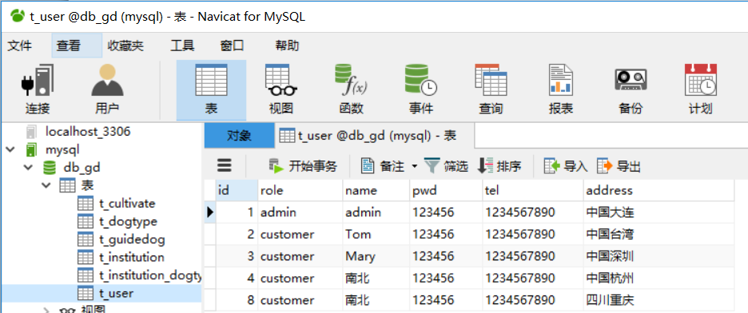

# 第三章 实施过程

## 3.1流程演示

首先，客户根据自己的角色及管理员或领养人登录导盲犬信息管理系统，登陆成功后进入导盲犬管理系统主页面。主页面水平导航栏有四个管理分别为导盲犬培养基地管理（institution）、领养人管理、导盲犬管理、领养管理，进入主页面时会自动默认显示导盲犬培养基地的内容，用户可根据需要进行增删改查工作，每一步关乎重要信息的操作都会有提示，不同角色的用户处理完自己的信息还可以点击右上角可以安全退出登录。

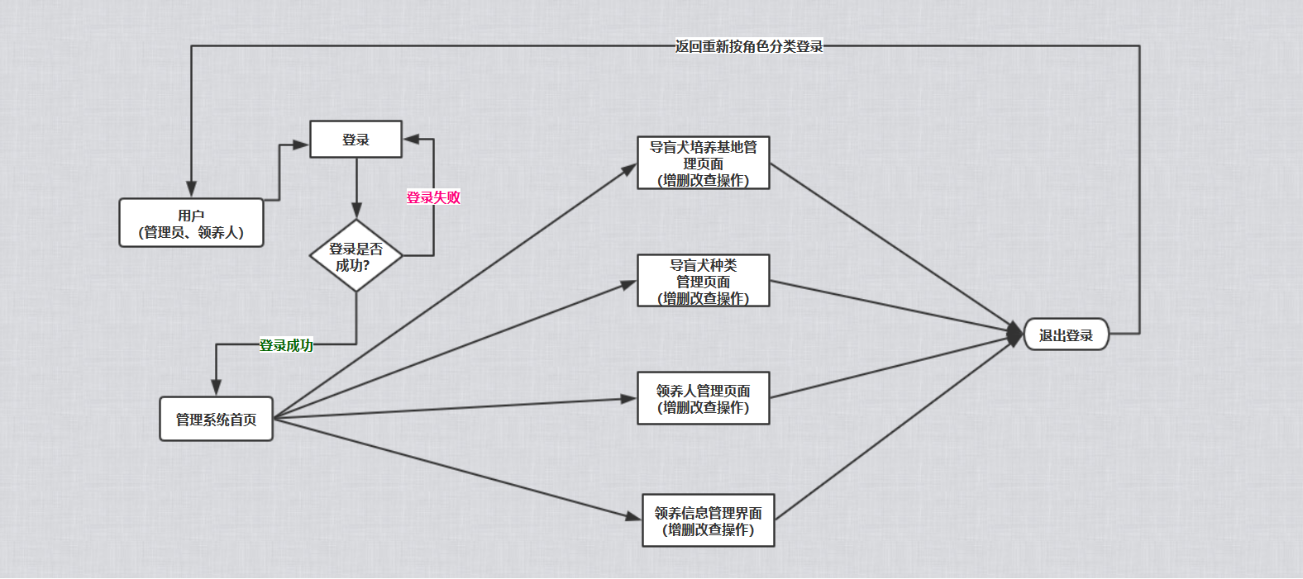

## 3.2功能详解

* 前者是用户根据自己的角色（管理员或者领养人）的安全登录界面，其中有用到DAO封装数据库信息，以及servlet和jsp动态网页技术；后者是用户完成信息的增删改查后点击退出后的画面，会提示“退出登录”四个字。

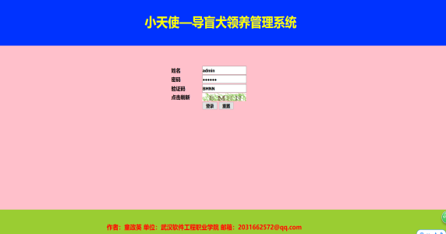

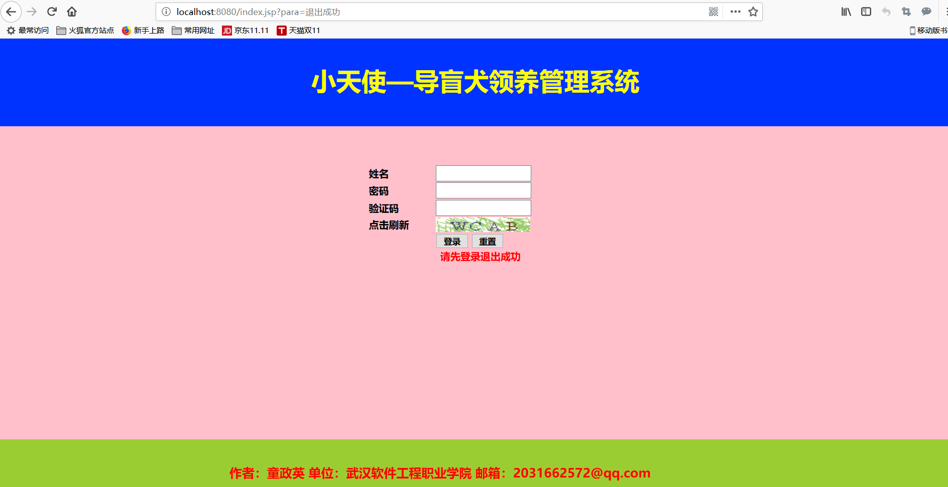

* 登陆成功后显示的页面，会有登陆的成功的消息提示，导航栏有四个管理，登陆后默认在导盲犬培养基地管理界面，如图所示都有增删改查工作。

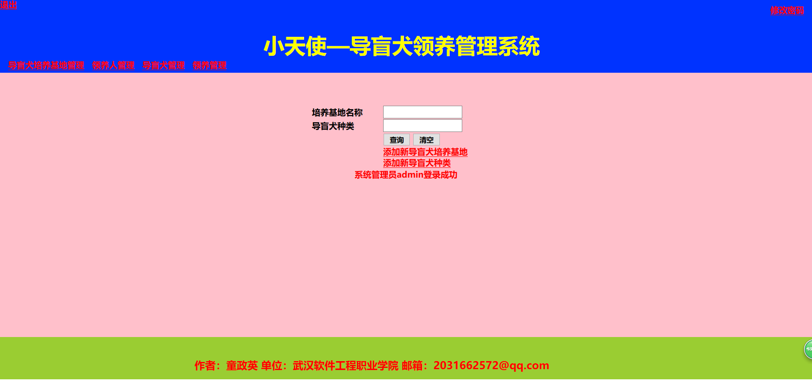

* 以下为导盲犬管理、领养管理界面

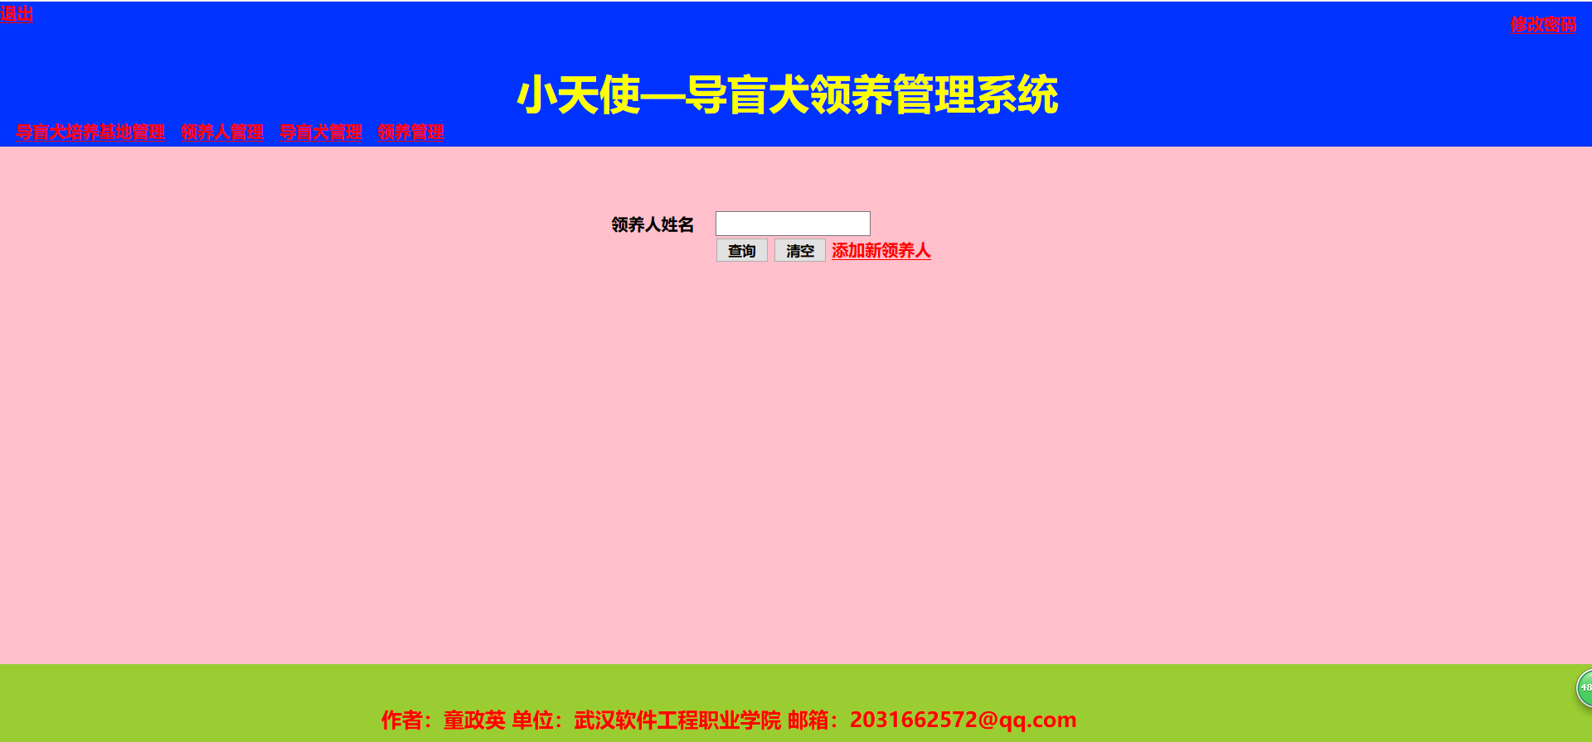 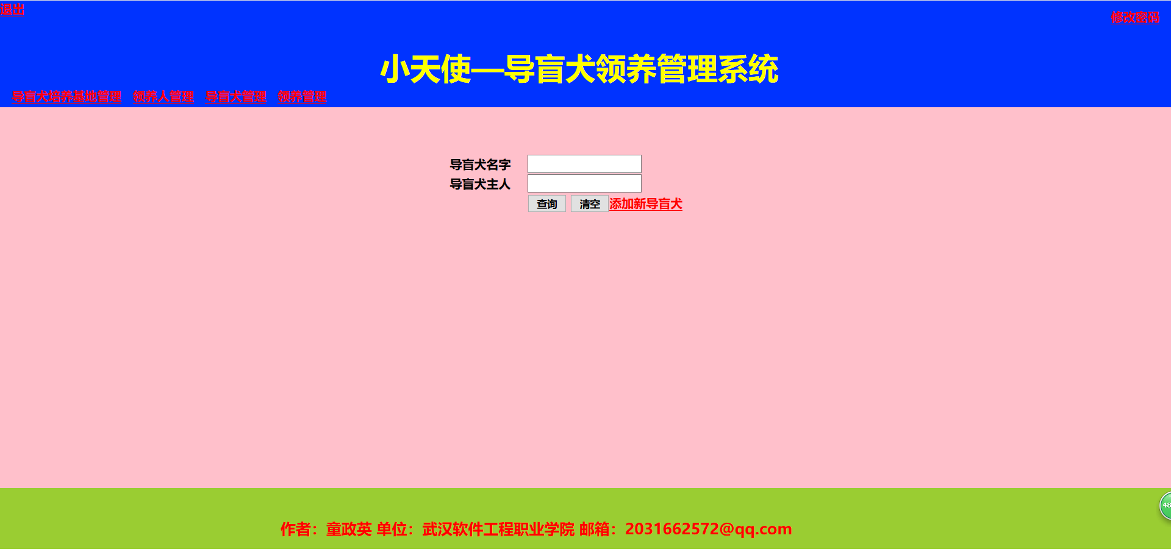

* 无论在哪个管理界面，点击查询会出现各个界面的所属信息

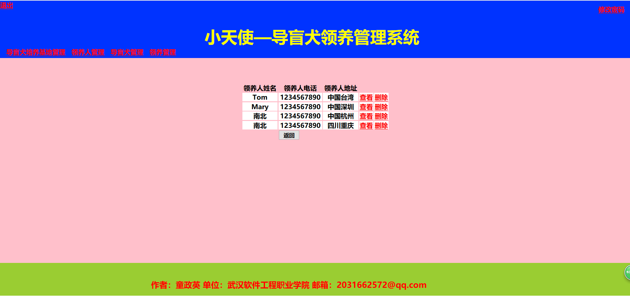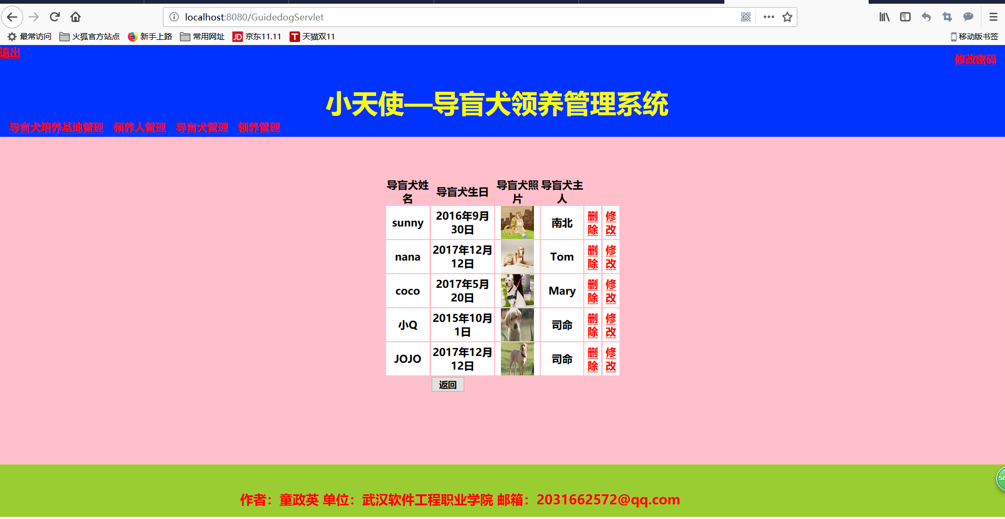

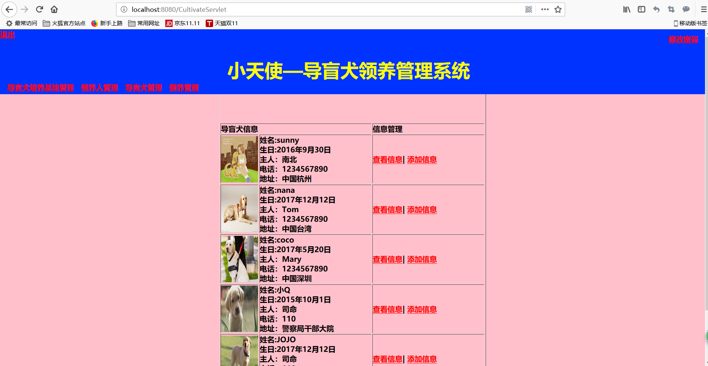

* 本导盲犬信息管理系统，有添加新培养基地、新导盲犬类型、新领养人、新导盲犬，下图以添加新导盲犬为例展示：

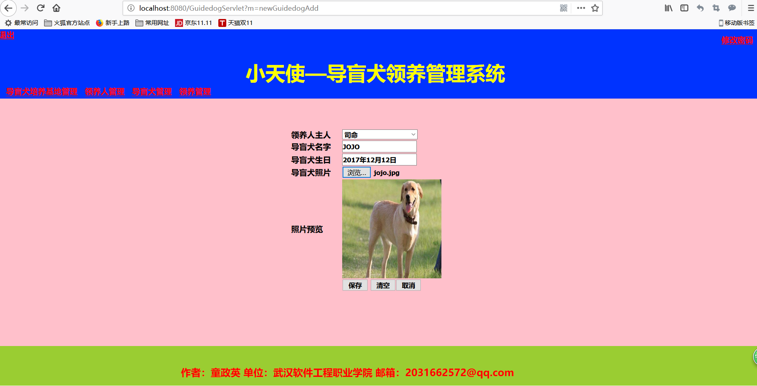

* 项目名字为JavaWeb_Guidedog_byTZY，功能代码src目录下项目gd含有四个包，分别为：

dao包（专门用来封装我们对于实体类的数据库的访问，就是增删改查）、

servlet包（根据客户端请求生成响应内容并将其传给服务器，生成动态的Web内容）、utils包、po包。

JavaWeb所需jsp文件都如右下图

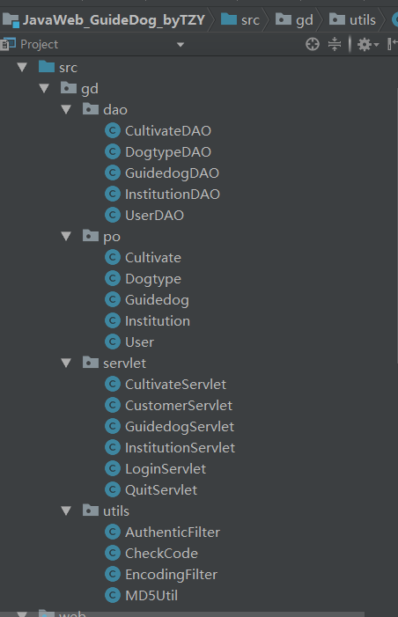 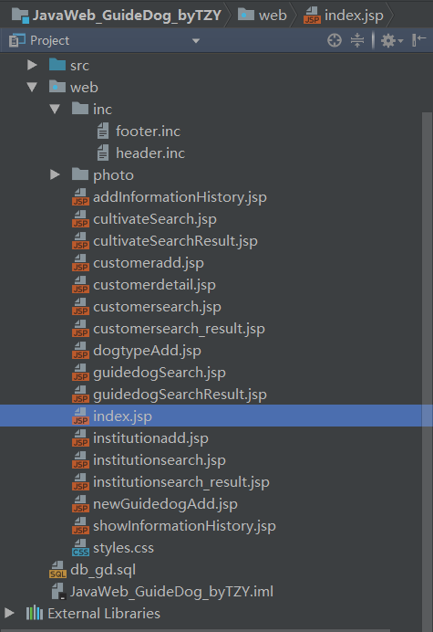

# 第四章 系统测试

## 4.1软件测试的目的：

·第一是确认软件的质量，其一方面是确认软件做了你所期望的事情，另一方面是确认软件以正确的方式来做了这个事件。

第二是提供信息，比如提供给开发人员或程序经理的反馈信息，为风险评估所准备的信息。

第三软件测试不仅是在测试软件产品的本身，而且还包括软件开发的过程,如果一个软件产品开发完成之后发现了很多问题，这说明此软件开发过程很可能是有缺陷的。因此软件测试的第三个目的是保证整个软件开发过程是高质量的。

## 4.2 测试方法

### 页面测试

界面测试是测试过程中比较简单直观的一种测试方法。下面简单介绍一下界面测试中经常出现的几种Bug：

* + - 一是错别字，即界面中的标题或者文本内容中出现了错别字；
    - 二是出现一些读不懂的内容，一般多出现在程序的提示信息和一些较长的文本中；
    - 三是程序员自创的词语，但不符合界面的标准及需求；
    - 四是页面类似的内容中，明显有字体，字号不同的情况，使界面整体风格看上去不一致；
    - 五是标题相近的程序及模块，开发人员在开发过程中忽略了开发名称和模块，只单独地实现其功能。

## 4.3 测试方法

### 4.3.1功能测试

功能测试主要是测试程序模块是否实现了设计中所有要求的功能。功能测试中需要注意的有：一是查询功能：可分为按单一查询条件进行查询和按多个查询条件组合查询；二是录入功能：可分为前台录入功能和后台录入功能；三是删除功能：单击“删除”按钮后，确定删除所选信息；四是修改功能：修改系统中已有信息。

### 4.3.2需求测试

需求测试，是测试中很重要的一个环节。因为需求是在软件设计，开发乃至软件测试中重要的依据。需求很多时候是实现增加、删除、修改、查询等操作，以及相关操作。

## 4.4 网上导盲犬信息管理中心系统测试

在完成编码的工作以后，根据以上的方法和步骤进行了如下的测试：

界面测试：在不开启Web服务器的情况下，反复点击网页上的超链接，测试其连接情况，直到所有的链接都达到预期的效果。

功能测试：对网站的几大功能模块逐一测试，直到没有错误为止。

通过这几方面的测试，个人及时修正了系统中存在的问题，很好的提高了系统的性能，达到了预期目标。

# 第五章 结束语

## 5.1小结

本系统基本上满足了导盲犬信息管理系统方面的需求。在界面上力求做到简洁，在操作方面上尽量避免由于用户操作不当带来系统的出错现象。但由于时间仓促，本系统还存在不足有待改进。界面不够美观，需要进一步修饰和美化；对数据库操作的性能有待进一步优化要达到理想状态还有一段距离。

在本次毕业设计中，我更加了解到开发项目的需求、设计、实现、确认以及维护等活动整个过程，让自己开始懂得一点软件工程的知识点。

首先，了解需求分析的重要性，比如，本次导盲犬信息管理系统必须要分析用户的需求，如果你做出来的项目满足不了用户的要求，那所有的投入都是徒劳。确定了客户需求后我们应该进行设计和分析,例如系统框架设计，数据库设计等等。通过这次实践，深深体会到好的项目设计分析将为程序编写打下良好的基础。

再者就是代码实现，将项目设计的结果换成可运行的程序代码，我将本项目分为四个模块，1、界面，2、逻辑层，3、实现层，4、数据库。在此过程中我更加深刻理解了很多编程思想，如：分层思想、MVC、三大架构的整合、dao的编写。在编写代码过程中由于自己技术水平不广，常常遇到技术难题；自己的编程习惯还应该更好、还要能更好的优化代码，此外我发现，以后想在此行业崭露头角，除了要有过硬的理论和技术知识、健康的身体，还必须具备良好的心理素质，是自己无论经历什么样的困难，都有从头再来的勇气。“纸上得来终觉浅，绝知此事要躬行！”

通过本次毕业设计使我对系统开发有了深入的了解，我的编程能力也有了较大的提高。我在设计过程中也遇到了很多困难，但是通过老师们和同学们的帮助以及自己的努力，最终还是顺利地完成了毕业设计。

虽然，毕业设计只有短暂的时间，但却使我充分认识到自身还存在很多不足的地方，还需要不断的努力实践来充实自己、完善自己，只有这样才能学无止境，以求得更大的发展。

# 参考文献

【1】 《Java EE企业级应用开发教程》 黑马程序员 人民邮电出版社 2017年版

【2】 《数据库原理 SQL Server教程》 谢日新，李唯，郭俐 人民邮电出版社 2013年版

【3】 《Ajax与jQuery程序设计》 程永恒 李唯 胡双 中国铁道出版社 2017年版

【4】 《Bootstrap基础教程》 贺臣 陈鹏 电子工业出版社 2017年版

【5】 《JSP与Servlet开发技术与典型应用教程》 曹静 刘洁 杨国勋 大连理工大学出版社 2014年版

【6】 《Java程序设计基础》 肖英 华中科技大学出版社 2017年版

【7】 《Java Web项目开发实训教程》 刘嵩 中国水利水电出版社 2015年版

【8】 《JavaScript语言与Ajax应用》 董宁 陈丹 中国水利水电出版社 2016年版

【9】 《HTML与CSS程序设计项目化教程》 江平 汪晓青 华中科技大学出版社 2016年版